День космонавтики
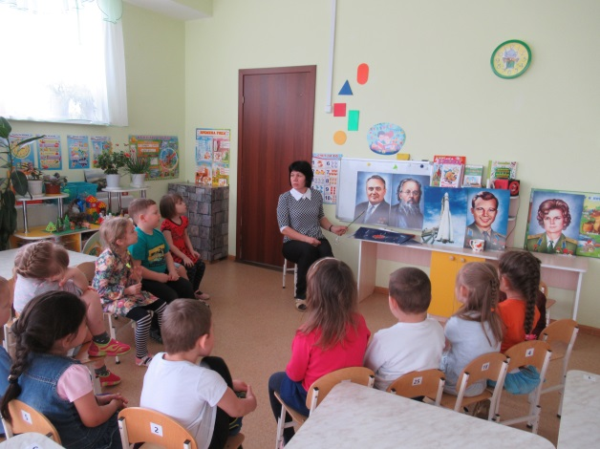
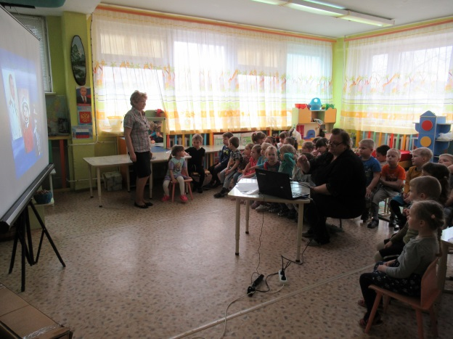
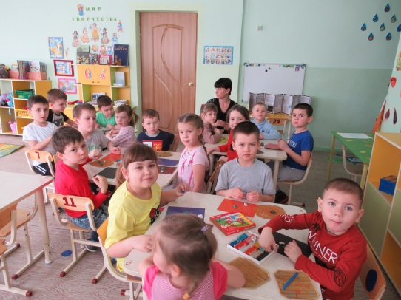
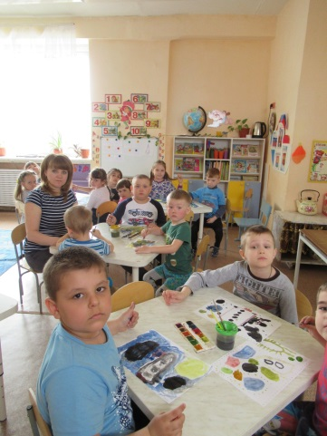
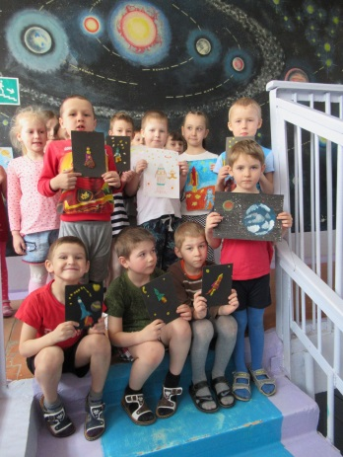
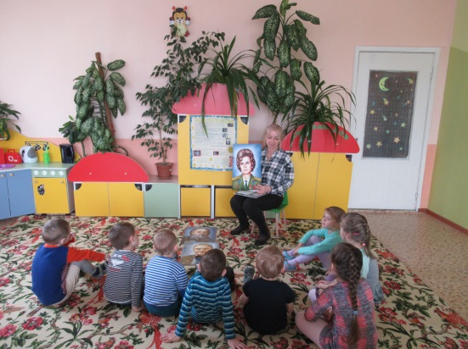
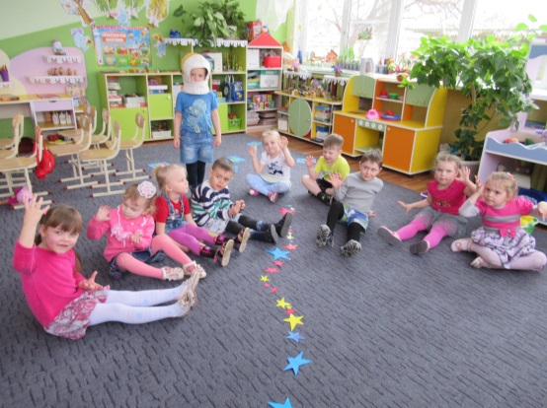
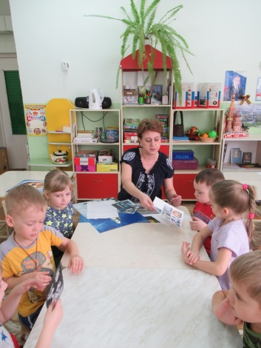
12 апреля 2018 года в Международный день космонавтики во всех группах ДОУ проведены тематические занятия «Гагаринские уроки», посвящённые юбилейным датам: 55-летию полета В.В. Терешковой, 20-летию нахождения МКС на орбите Земли, 30-летию программы «Буран», на которых воспитанники узнали об истории освоения космоса, космонавтах, о современных космических станциях и ракетах. Ребята просмотрели короткометражные документальные фильмы: «Мы первые!», «Международная космическая станция», «Юрий Гагарин», «Космонавт Валентина Терешкова».

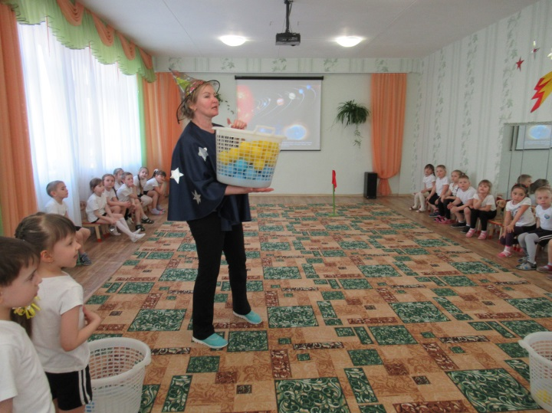
Для воспитанников старших групп проведен музыкально-спортивный праздник «Космическое путешествие», который подготовили и провели: музыкальный руководитель Валеева Л.Ю., инструктор по физической культуре Тевризова М.А.
